公司代码：600744 公司简称：华银电力

大唐华银电力股份有限公司
2023年年度报告摘要

第一节 重要提示

本年度报告摘要来自年度报告全文，为全面了解本公司的经营成果、财务状况及未来发展规划，投资者应当到www.sse.com.cn网站仔细阅读年度报告全文。

本公司董事会、监事会及董事、监事、高级管理人员保证年度报告内容的真实性、准确性、完整性，不存在虚假记载、误导性陈述或重大遗漏，并承担个别和连带的法律责任。

未出席董事情况
未出席董事职务 | 未出席董事姓名 | 未出席董事的原因说明 | 被委托人姓名
董事 | 刘学东 | 因公务原因 | 苗世昌

  - 天职国际会计师事务所（特殊普通合伙）为本公司出具了标准无保留意见的审计报告。

董事会决议通过的本报告期利润分配预案或公积金转增股本预案
无

第二节 公司基本情况

公司简介
公司股票简况
股票种类 | 股票上市交易所 | 股票简称 | 股票代码 | 变更前股票简称
A股 | 上海证券交易所 | 华银电力 | 600744

联系人和联系方式 | 董事会秘书 | 证券事务代表
姓名 | 康永军 | 孙超
办公地址 | 湖南省长沙市天心区黑石铺路35号 | 湖南省长沙市天心区黑石铺路35号
电话 | 0731-89687188 | 0731-89687288
电子信箱 | hy600744@188.com | hy600744@188.com

报告期公司主要业务简介
（一）行业发展情况：2023年湖南省全年地区生产总值迈上新台阶，总量突破5万亿元，增长4.6%，两年平均增速高于全国0.3个百分点，规模工业增加值增长5.1%，高于全国0.5个百分点。工业投资增长8.1%，“四个十大”项目年度投资任务全面完成。特别是高新技术产业增加值1.1万亿元、增长8.9%，先进制造业增加值增长6.8%、占制造业比重达51.3%，数字经济增长15%、总量突破1.7万亿元，占地区生产总值的34%，单位GDP能耗降幅居全国前列。新增电力装机1245万千瓦，其中：新型储能装机达266万千瓦、居全国第2位，成功应对夏季4165万千瓦历史最大负荷考验。湖南省全年用电量为2277亿千瓦时。“十四五”至“十五五”期间，随着电力市场化改革深入和双碳战略稳步实施，构建湖南新型电力系统，华银电力面临较大的发展机遇。
（二）公司所处的行业地位：公司作为湖南省火电装机主要发电企业，截至2023年12月底在役装机652.3万千瓦，其中火电机组482万千瓦，水电机组14万千瓦，风电机组53.95万千瓦，光伏机组102.35万千瓦。公司作为五大发电集团之一中国大唐集团有限公司在湘控股上市公司，火电装机容量占全省统调公用火电机组的18.71%，处于优势地位。公司长期坚守负荷中心，尤其是湘中、湘南负荷中心，始终以保能源安全、保能源供应为首要职责，其中，公司所属大唐湘潭发电有限责任公司和大唐华银株洲发电有限公司位于长株潭负荷中心区域，为全省经济中心提供稳定的电源保障，耒阳分公司、金竹山分公司作为湘南、湘中重要的火电厂之一，为消纳地方煤炭和稳定地方经济的发展做出了重要贡献。“十四五”以来，华银电力完整、准确、全面贯彻新发展理念，明确了“立足清洁能源，拓展水储气服，优化煤电结构，巩固支撑地位”的发展思路和“十四五”末清洁能源装机占比超过50%的战略目标，高质量发展取得了新突破。2023年，核准、开工、投产项目容量均创历史新高。清洁能源装机达到170.30万千瓦，同比增加64.25万千瓦。清洁能源装机占比从2021年初的10.36%已提升至目前的26.11%。
1.业务范围：电力生产和电力销售。公司主要从事火力发电业务，同时经营水电、风电、太阳能业务以及电力销售业务。报告期内，公司的主营业务未发生重大变化。
2.经营模式：公司将所属发电企业生产的电力产品，一部分销售给所在区域的电网公司，一部分销售给所在区域的售电企业，由所在区域的电力交易中心统一进行电量电费结算。

公司主要会计数据和财务指标

近3年的主要会计数据和财务指标
单位：元 币种：人民币
 | 2023年 | 2022年 |  | 本年比上年  增减(%) | 2021年
 | 2023年 | 调整后 | 调整前 | 本年比上年  增减(%) | 调整后 | 调整前
总资产 | 24,059,743,085.26 | 21,483,232,983.36 | 21,473,786,351.11 | 11.99 | 19,843,880,747.37 | 19,839,995,842.79
归属于上市公司股东的净资产 | 1,700,549,495.66 | 1,380,949,875.00 | 1,380,255,783.13 | 23.14 | 536,815,110.34 | 532,930,205.76
营业收入 | 9,938,845,017.23 | 9,702,437,542.70 | 9,702,437,542.70 | 2.44 | 9,607,357,037.98 | 9,603,312,018.03
扣除与主营业务无关的业务收入和不具备商业实质的收入后的营业收入 | 9,751,990,777.50 | 9,466,691,129.41 | 9,466,691,129.41 | 3.01 | 9,321,374,141.37 | 9,317,329,121.42
归属于上市公司股东的净利润 | -187,157,583.69 | 24,188,107.87 | 27,061,529.84 | -873.76 | -2,266,264,257.54 | -2,270,149,162.12
归属于上市公司股东的扣除非经常性损益的净利润 | -214,136,676.09 | -989,076,990.69 | -986,203,568.72 | 78.35 | -2,299,841,191.99 | -2,303,726,096.57
经营活动产生的现金流量净额 | 1,583,235,173.23 | 607,937,016.35 | 607,937,016.35 | 160.43 | -889,281,432.85 | -893,852,305.39
加权平均净资产收益率（%） | -14.04 | 4.41 | 4.37 | 减少18.45个百分点 | -118.88 | -119.2
基本每股收益（元／股） | -0.0921 | 0.01 | 0.02 | -1,021 | -1.27 | -1.27
稀释每股收益（元／股） | -0.0921 | 0.01 | 0.02 | -1,021 | -1.27 | -1.27

报告期分季度的主要会计数据
单位：元 币种：人民币
 | 第一季度  （1-3月份） | 第二季度  （4-6月份） | 第三季度  （7-9月份） | 第四季度  （10-12月份）
营业收入 | 2,662,185,232.18 | 2,223,007,948.76 | 2,995,020,648.20 | 2,058,631,188.09
归属于上市公司股东的净利润 | -105,505,667.65 | -48,706,592.54 | 174,040,686.74 | -206,986,010.24
归属于上市公司股东的扣除非经常性损益后的净利润 | -115,041,740.76 | -57,052,038.70 | 170,216,803.14 | -212,259,699.77
经营活动产生的现金流量净额 | 73,456,562.62 | 171,705,963.76 | 876,932,257.62 | 461,140,389.23

季度数据与已披露定期报告数据差异说明
□适用√不适用

股东情况

报告期末及年报披露前一个月末的普通股股东总数、表决权恢复的优先股股东总数和持有特别表决权股份的股东总数及前 10 名股东情况

单位: 股
截至报告期末普通股股东总数（户） |  |  |  |  | 137,505
年度报告披露日前上一月末的普通股股东总数（户） |  |  |  |  | 139,825
截至报告期末表决权恢复的优先股股东总数（户） |  |  |  |  | 0
年度报告披露日前上一月末表决权恢复的优先股股东总数（户） |  |  |  |  | 0
前10名股东持股情况
股东名称  （全称） | 报告期内增减 | 期末持股数量 | 比例(%) | 持有有限售条件的股份数量 | 质押、标记或冻结情况 |  | 股东  性质
 |  |  |  |  | 股份  状态 | 数量 | 股东  性质
中国大唐集团有限公司 | 0 | 608,793,971 | 29.97 | 0 | 无 | 0 | 国有法人
大唐耒阳电力有限责任公司 | 0 | 344,695,901 | 16.97 | 0 | 无 | 0 | 国有法人
湖南湘投控股集团有限公司 | 0 | 169,460,608 | 8.34 | 0 | 无 | 0 | 国有法人
广东天创私募证券投资基金管理有限公司－天创贤哲15号私募证券投资基金 | -1,070,000 | 11,727,619 | 0.58 | 0 | 无 | 0 | 其他
中信证券股份有限公司 | -6,956,699 | 8,129,651 | 0.40 | 0 | 无 | 0 | 国有法人
广发证券股份有限公司 | -5,049,214 | 6,856,847 | 0.34 | 0 | 无 | 0 | 国有法人
香港中央结算有限公司 | 6,750,220 | 6,750,220 | 0.33 | 0 | 无 | 0 | 国有法人
长沙市长财私募基金管理有限公司－长沙先进储能产业投资基金合伙企业（有限合伙） | -2,337,800 | 6,590,771 | 0.32 | 0 | 无 | 0 | 其他
中国工商银行股份有限公司－上证综指交易型开放式指数证券投资基金 | 4,651,600 | 4,651,600 | 0.23 | 0 | 无 | 0 | 其他
苏志华 | 4,485,600 | 4,485,600 | 0.22 | 0 | 无 | 0 | 境内自然人
上述股东关联关系或一致行动的说明 |  | 控股股东与大唐耒阳电力有限责任公司属于一致行动人，与其他股东之间不存在关联关系且不属于一致行动人，上述企业中公司未知除控股股东与大唐耒阳电力有限责任公司外，其他股东之间是否存在关联关系或是否属于一致行动人。
表决权恢复的优先股股东及持股数量的说明 |  | 无

公司与控股股东之间的产权及控制关系的方框图
√适用□不适用
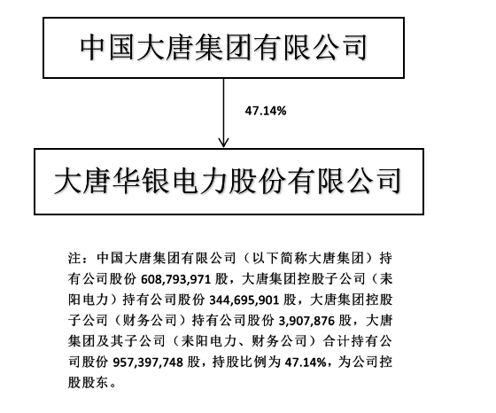

公司与实际控制人之间的产权及控制关系的方框图
√适用□不适用
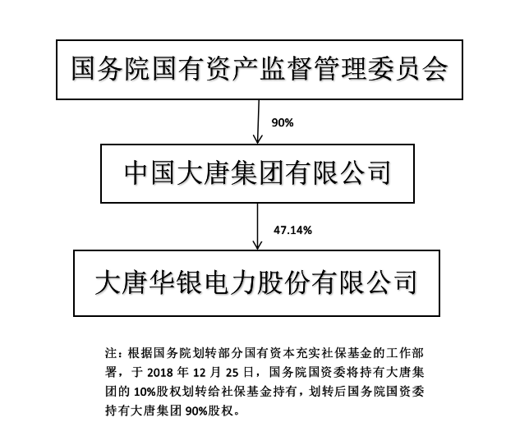

报告期末公司优先股股东总数及前10 名股东情况
□适用√不适用

公司债券情况
√适用□不适用

公司所有在年度报告批准报出日存续的债券情况
单位:元 币种:人民币
债券名称 | 简称 | 代码 | 到期日 | 债券余额 | 利率（%）
大唐华银电力股份有限公司2023年度第一期中期票据（能源保供特别债） | 23华银电力MTN001（能源保供特别债） | 102383122 | 基础期限为 3年，发行 人拥有续期 选择权 | 500,000,000 | 3.93

报告期内债券的付息兑付情况
□适用 √不适用

报告期内信用评级机构对公司或债券作出的信用评级结果调整情况
□适用 √不适用

公司近2年的主要会计数据和财务指标
√适用□不适用
单位：元 币种：人民币
主要指标 | 2023年 | 2022年 | 本期比上年同期增减（%）
资产负债率（%） | 92.41 | 92.98 | -0.57
扣除非经常性损益后净利润 | -214,136,676.09 | -989,076,990.69 | 78.35
EBITDA全部债务比 | 0.07 | 0.08 | -15.71
利息保障倍数 | 0.67 | 1.08 | -38.48

第三节 重要事项
- 公司应当根据重要性原则，披露报告期内公司经营情况的重大变化，以及报告期内发生的对公司经营情况有重大影响和预计未来会有重大影响的事项。
2023年，公司累计完成发电量217.99亿千瓦时，同比增加10.31%；完成上网电量202.65亿千瓦时，同比增加10.55%；实现营业收入99.39亿元，同比增加2.44%；实现利润总额-1.35亿元，同比减利2.12亿元；归属于上市公司全体股东的净利润-1.87亿元，同比减利2.11亿元。截至2023年末，公司拥有资产总额240.60亿元，负债总额222.33亿元，所有者权益总额18.27亿元，其中：归属于上市公司所有者权益17.01亿元，公司资产负债率92.41%。

- 公司年度报告披露后存在退市风险警示或终止上市情形的，应当披露导致退市风险警示或终止上市情形的原因。
□适用√不适用

